FACULTAD DE INGENIERÍA Y TECNOLOGÍA
CARRERA INGENIERÍA DE SISTEMAS



ARQUITECTURA DE SISTEMAS DE BASES DE DATOS

- NOMBRE DEL ESTUDIANTE:
JOEL ALVARO LARICO TAPIA
WILFREDO CUSI QUISPE
- NOMBRE DE LA UNIVERSIDAD: UNIVERSIDAD DE LOS ANDES
- NOMBRE DEL CURSO: BDD-542 BASE DE DATOS I
- NOMBRE DEL DOCENTE: ALEJANDRO MARCO CORTES MONTES
- FECHA DE ENTREGA: 01/04/26

ÍNDICE
1. Introducción 4
2. Desarrollo: Arquitectura de Tres Niveles 5
2.1. Definición de los Niveles 5
2.2. Información y Datos por Nivel 5
2.3. Importancia de la Separación 5
2.4. Ejemplo Práctico 5
3. Funciones de un SGBD (Sistema de Gestión de Bases de Datos) 6
3.1. Funciones Principales 6
3.2. Integridad, Seguridad y Concurrencia 6
3.3. Funciones para el Manejo Eficiente de Datos 6
4. Componentes de un SGBD 6
5. Diagramas 7
Diagrama de la Arquitectura de 3 Niveles 7
7
Componentes de un SGBD 8
8
6. Conclusión 9

1. Introducción
La arquitectura de una base de datos es fundamental para garantizar la independencia de los datos. Sin una estructura definida, cualquier cambio en el hardware o en la forma en que se almacenan los archivos obligaría a reprogramar todas las aplicaciones del usuario. El objetivo de los tres niveles es separar la visión del usuario de la implementación física.

2. Desarrollo: Arquitectura de Tres Niveles

2.1. Definición de los Niveles
- Nivel Interno (Físico): Es el nivel más bajo. Describe cómo se almacenan realmente los datos en los dispositivos de almacenamiento (discos, SSD). Define punteros, índices, compresión y rutas de acceso.
- Nivel Conceptual (Lógico): Es la visión comunitaria de la base de datos. Describe qué datos se almacenan y qué relaciones existen entre ellos. Es el diseño global de la estructura (tablas, restricciones de integridad).
- Nivel Externo (Vistas): Es el nivel más cercano al usuario. Describe solo la parte de la base de datos que interesa a un usuario o grupo de usuarios específico mediante vistas.

2.2. Información y Datos por Nivel
- Interno: Maneja bits, bloques, tamaños de registro y métodos de ordenamiento.
- Conceptual: Maneja entidades, atributos, tipos de datos (int, varchar) y reglas de negocio.
- Externo: Maneja esquemas externos o sub-esquemas (ej. el cajero solo ve el saldo, no la dirección del cliente).

2.3. Importancia de la Separación
La importancia radica en la Independencia de Datos:
- Física: Puedes cambiar el servidor o el disco sin cambiar el diseño de las tablas.
- Lógica: Puedes añadir nuevas tablas o atributos sin afectar las vistas de los usuarios actuales.

2.4. Ejemplo Práctico
- Externo: Una interfaz web donde un estudiante ve su "Promedio" y "Nombre".
- Conceptual: Una tabla llamada Estudiantes con campos ID, Nombre, Nota1, Nota2 y una fórmula para el promedio.
- Interno: Un archivo de datos en el servidor guardado en un clúster específico del disco duro usando un índice B-Tree para el ID.

3. Funciones de un SGBD (Sistema de Gestión de Bases de Datos)

3.1. Funciones Principales
- Definición de datos: Creación de estructuras mediante DDL.
- Manipulación: Consultas, inserciones y actualizaciones mediante DML (SQL).
- Control: Gestión de accesos y seguridad.

3.2. Integridad, Seguridad y Concurrencia
- Integridad: Reglas que evitan datos huérfanos (llaves foráneas) o valores inválidos.
- Seguridad: Control de usuarios y privilegios para evitar accesos no autorizados.
- Concurrencia: Uso de bloqueos (locks) para que dos personas no editen el mismo registro al mismo tiempo, evitando inconsistencias.

3.3. Funciones para el Manejo Eficiente de Datos
Para que el sistema sea rápido y no se sature, el SGBD utiliza estas 4 funciones clave:
- Optimización de Consultas: El motor busca la ruta más corta y rápida para encontrar la información solicitada.
- Gestión de Buffer (Caché): Guarda los datos más consultados en la memoria RAM para no tener que leer el disco duro constantemente.
- Indexación: Utiliza "índices" (como los de un libro) para saltar directamente al dato sin revisar toda la base de datos.
- Control de Concurrencia: Permite que muchos usuarios entren a la vez sin que el sistema se ralentice o se bloquee.

4. Componentes de un SGBD
- Motor de Base de Datos: Es el núcleo del software. Se encarga de procesar las consultas, optimizar la ejecución y gestionar la entrada/salida de datos en el almacenamiento.
- Interfaz de Usuario: Herramientas que permiten interactuar con el motor. Puede ser una consola de comandos (CLI) o herramientas gráficas (GUI) que simplifican la escritura de código.
- Herramientas de Administración: Utilidades para realizar Backups, monitoreo de rendimiento (tunning), recuperación ante desastres y gestión de usuarios.

5. Diagramas

Diagrama de la Arquitectura de 3 Niveles

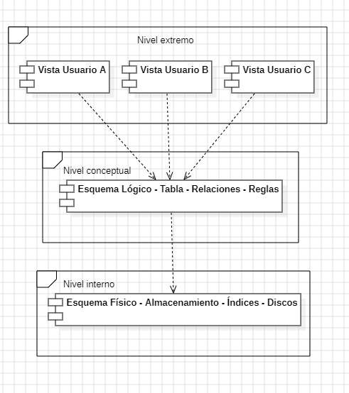

Componentes de un SGBD
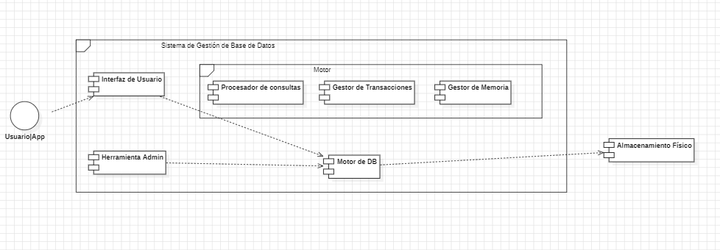

6. Conclusión
La arquitectura de tres niveles no es solo una teoría, es la base de la escalabilidad en ingeniería. Separar la implementación física de la lógica permite que los sistemas evolucionen sin interrumpir el servicio al usuario final, mientras que el SGBD actúa como el guardián que garantiza que los datos sean seguros, consistentes y accesibles.

